Уважаемые автовладельцы!

Убедительная просьба привести Ваше транспортное средство в состояние, не позволяющее его идентифицировать,

как брошенное.

На основании Постановления Правительства Москвы № 569-ПП от 23.09.2014 г. «О Порядке выявления, перемещения, временного хранения и утилизации брошенных, в том числе разукомплектованных транспортных средств (БРТС) в городе Москве», владелец транспортного средства, подходящего под категорию БРТС, обязан вывезти его или привести в надлежащий вид.
В случае непринятия владельцем мер по приведению транспортного средства в надлежащий вид или его перемещению, по истечении 14 дней с момента размещения уведомления на автомобиле, транспортное средство, будет перемещено на площадку временного хранения (ГБУ АВД ЗАО: г. Москва, Внуково, Заводское шоссе, рядом с вл. 10)
За справками необходимо в управу района Очаково-Матвеевское или ГБУ «Жилищник района Очаково-Матвеевское»
по телефонам:8-495-441-21-32, 8-495-442-83-73, 8-495-437-81-23, 8-495-437-12-50.

Перечень автотранспортных средств, попадающих под категорию БРТС на территории района Очаково-Матвеевское, выявленных с 07.05.2019 по 14.04.2026.
1. ул. Веерная, д. 3, корп. 1  ШКОДА ФЕЛИЦИЯ Х 625 СС 197  VIN TMBEEA613T0166318 синий темный  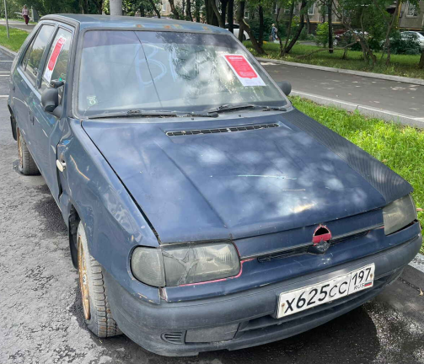 | 2. ул. Веерная, д. 5, корп. 1  ИЖ 21261-030 С 312 ТК 97  VIN ХТК21261040005655 фиолетовый  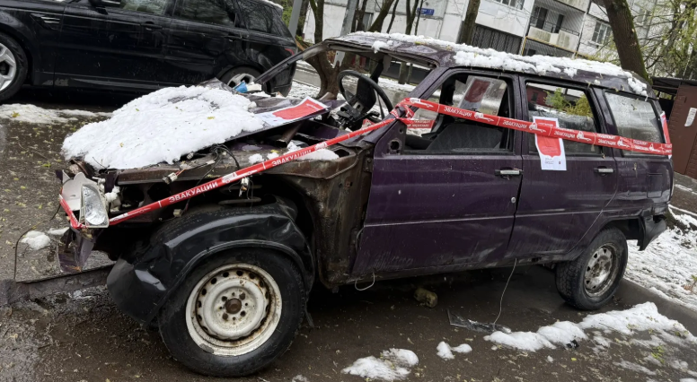 | 3. Очаковское ш., д. 28  РЕНО ЛАГУНА Е 280 КВ 797  VIN VF1B56CKC13081010 зеленый  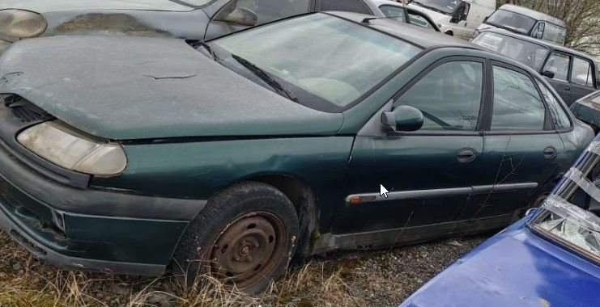
4. ул. Веерная, д. 12, корп. 1
ВАЗ 21099 Е 370 НУ 777
VIN XTA210990X2405938 зеленый
